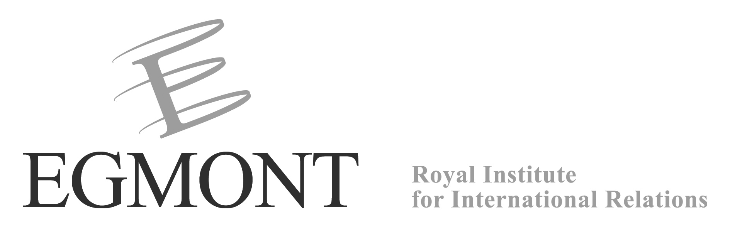

COLLOQUIUM
Ter gelegenheid van de 60ste verjaardag van het Koninklijk Instituut voor

Internationale Betrekkingen en van de 50ste verjaardag van het Verdrag van Rome

20 april 2007
-----------------------------------------

Interventie van David Anciaux:
« La légitimité européenne et la culture »

L’Europe fait bien pâle figure pour son cinquantième anniversaire. Elle accuse notamment le coup des « non » français et néerlandais au traité constitutionnel et de l’arrêt de la procédure de ratification. Les sondages eurobaromètres ne sont pas non plus très positifs pour le sentiment européen, avec une diminution de l’intérêt qu’exerce l’Europe auprès des citoyens et surtout par la connaissance encore extrêmement faible des institutions européennes par ses citoyens.

De plus, l’Europe souffre d’un mal chronique : elle demeure bien trop souvent invisible lorsque tout va bien. Et elle est souvent l’objet de nombreuses critiques lorsque les choses ne vont pas bien. Dans certains cas, elle sert de bouc émissaire pour trouver des réponses rapides à certains maux existant au sein des états-membres. (Le cas de la Banque Centrale Européenne lors de la campagne électorale française nous a fournit encore récemment un exemple criant).

L’Europe, telle qu’elle fût pensée par les pères fondateurs, formait une construction pragmatique fonctionnelle n’ayant pas de visibilité directe pour les citoyens. Limitée aux aspects du charbon et de l’acier, elle correspondait au souhait de reconstruire le continent face à deux ennemis : les guerres fréquentes entre nations européennes et la lutte contre le communisme de l’autre. Or, ces deux éléments qui donnaient une légitimité à cette construction d’un nouveau type ne sont plus d’actualité ou ne semblent plus l’être. L’Union Européenne est, de plus, devenue une institution ayant des implications multiples dans la vie quotidienne de 500 millions de citoyens. Et la communication de l’Europe n’a pas non plus fortement évolué. Or c’est cette Europe qui fait pâle figure

Pour moi, plusieurs raisons peuvent être avancées pour répondre au problème posé dont celui de l’identité européenne et d’un sens commun partagé dans l’ensemble de l’Union Européenne. Il manque quelque chose qui pourrait nous faire sentir européen, nous faire dire « nous » européens.

Ce sentiment n’a pas encore émergé et l’identité a été la grande oubliée de la construction européenne. Nous nous définissons encore souvent en tant que national et surtout pour défendre nos intérêts nationaux face aux intérêts étrangers même s‘ils sont européens.

L’Europe ne dispose que de peu d’éléments pouvant renforcer concrètement ce sentiment identitaire :
- Il n’existe pas de frontières fixe,
- Nous partageons une vingtaine de langues,
- L’UE est traversée par de gros héritages culturels et nationaux différents voir
- L’Europe n’a plus d’ennemis communs qui pourraient fournir une base à un sentiment identitaire
- La perception du rôle que l’UE devrait jouer dans nos vies, est également très différente selon les pays : Un belge ne verra pas la construction européenne comme un anglais ou un polonais !

Or qu’est-ce qui rassemble l’Europe ? Quel élément pourrait faire naître une identité européenne ?

Je pense qu’un élément donnant une identité européenne est la culture, les arts, l’écriture. Ils ont le pouvoir d’amener plus de sentiment d’appartenance à une identité commune. (Il n’y a qu’à regarder l’enthousiasme qui se créé lorsqu’une ville est élue capitale européenne de la culture).

Maintenant que nous avons l’Europe, qu’elle est devenu une institution allant de soit, il convient de réaliser les Européens. Cela devrait être selon moi par l’entremise du développement d’une conscience culturelle commune rendant une identité commune et surtout –in fine- nous conduisant vers un but commun. La culture n’a évidemment pas vocation à devenir uniforme. Ce serait d’ailleurs un gâchis que d’uniformiser la richesse culturelle que connaît le « vieux continent ». Cette diversité culturelle doit être gardée puis comme le dit la devise européenne « unie dans la diversité ».

Or, cette culture que l’on voit souvent sous des yeux nationaux ne connaît les frontières que depuis quelques siècles. Il suffit de ce souvenir de ces grands humanistes. Erasme, illustre scientifique, fut l’un des premiers à transiter d’université en université pour diffuser un savoir commun. Victor Hugo et Emmanuel Kant qui furent également parmi ces intellectuels dont la pensée transcende les nationalités.

Hélas, l’Europe ne se bat que trop peu sur ce domaine, ses armes se déploient principalement dans les sphères politiques, monétaires et économiques. C’est essentiel, mais c’est en même temps la marque que trop peu d’attention est portée à la construction d’une image de l’Europe. Ce domaine est pourtant à la base du développement d’une identité communément partagée à notre époque où justement l’image a toute son importance. Et, pour paraphraser Jacques Delors, « on ne tombe pas amoureux d’un marché unique » !

Sans vouloir arriver à un eurocentrisme excessif, force est de constate qu’en Europe, on connaît peu la culture de ses voisins. Même s‘il devient de plus en plus aisé de connaître les autres grâces notamment au programme Erasmus ou aux diverses facilités offertes par la levée des frontières et la facilité de circulation. Et même si les citoyens européens partagent beaucoup de valeurs communes telles que des principes de « liberté, de démocratie, de respect des droits de l’homme, de libertés fondamentales et de l’état de droit », on peut se demander réellement si on connait vraiment ce qui vient de l’étranger ? Connait-on le cinéma allemand ou néerlandais ? Quel chanteur ou chanteuse de stature internationale se permettrait encore de chanter dans une langue autre que celle de Shakespeare ? Pour être ironique voir médisant, je pourrais demander : existe-t-il une culture européenne autre que l’Eurovision et la Champions league ?

Je pense sincèrement que l’Europe de demain joue son avenir dans son approche actuelle avec les citoyens et dans ce cas, l’Europe a tout à gagner du développement d’une conscience européenne forte qui passera par l’entremise d’une meilleure connaissance culturelle commune et d’un enrichissement culturel mutuel. Pour conclure, je reprendrais une phrase de Victor Hugo, nous serons tous unis lorsque « toutes les nations du continent, sans perdre leurs qualités distinctes et leur glorieuse individualité, se fondront étroitement dans une unité supérieure et constitueront la fraternité européenne. »

Merci de votre attention

